OKULUN ADI
DAVRANIŞ ÇİZELGESİ

SALI
Eve gelince elimi yüzümü yıkıyorum:
Giysilerimi çıkarıyor yerlerine kendim koyuyorum :
Yemekleri seçmeden yiyorum:
Anneme babama karşı saygılı davranıyorum :
Akşam 21:00 da yatıyorum:

PAZARTESİ
Eve gelince elimi yüzümü yıkıyorum:

Giysilerimi çıkarıyor yerlerine kendim koyuyorum :
Yemekleri seçmeden yiyorum:
Anneme babama karşı saygılı davranıyorum :
Akşam 21:00 da yatıyorum:

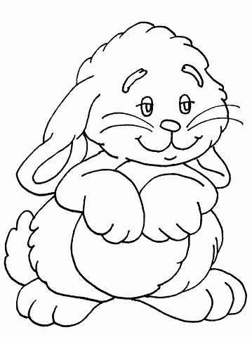
Velinin Adı Soyadı:

İmza :
Davranışları gerçekleştiriyorsa –evet- yazınız. Lütfen objektif olunuz.
İLGİNİZE TEŞEKÜR EDERİM

Formun okula geleceği tarih:
.
VELİ GÖRÜŞÜ:
CUMA
Eve gelince elimi yüzümü yıkıyorum:
Giysilerimi çıkarıyor yerlerine kendim koyuyorum :
Yemekleri seçmeden yiyorum:
Anneme babama karşı saygılı davranıyorum :
Akşam 21:00 da yatıyorum:
PERŞEMBE
Eve gelince elimi yüzümü yıkıyorum:
Giysilerimi çıkarıyor yerlerine kendim koyuyorum :
Yemekleri seçmeden yiyorum:
Anneme babama karşı saygılı davranıyorum :
Akşam 21:00 da yatıyorum:
ÇARŞAMBA
Eve gelince elimi yüzümü yıkıyorum:
Giysilerimi çıkarıyor yerlerine kendim koyuyorum :
Yemekleri seçmeden yiyorum:
Anneme babama karşı saygılı davranıyorum :
Akşam 21:00 da yatıyorum:
PAZAR
Eve gelince elimi yüzümü yıkıyorum:
Giysilerimi çıkarıyor yerlerine kendim koyuyorum :
Yemekleri seçmeden yiyorum:
Anneme babama karşı saygılı davranıyorum :
Akşam 21:00 da yatıyorum:
CUMARTESİ
Eve gelince elimi yüzümü yıkıyorum:
Giysilerimi çıkarıyor yerlerine kendim koyuyorum :
Yemekleri seçmeden yiyorum:
Anneme babama karşı saygılı davranıyorum :
Akşam 21:00 da yatıyorum:

